Załącznik nr 2 do SWZ – Opis przedmiotu zamówienia
Zadanie nr 1: Dostawa wraz z montażem mebli biurowych do Biura ds. Osób z Niepełnosprawnościami

1. Stolik o wym. w mm 1000x1000x760h – 1 szt.
Wymiary blatu 1000 x 1000 mm +/- 50 mm, wysokość stolika 730 – 760 mm liczona od podłogi do górnej powierzchni blatu. Blat stolika z płyty dwustronnie melaminowanej gr. 25 - 35 mm z obrzeżem PCV gr. min. 2 mm.
Stelaż metalowy: nogi kwadratowe o przekroju 50x50mm +/- 5mm połączone ramką podblatową
o przekroju 40x20mm +/- 5mm. Nogi zakończone regulatorami poziomowania.
Stelaż – kolor grafit, blat Dąb Sonoma.
Poglądowe zdjęcie:
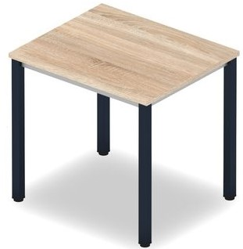

2. Krzesła obrotowe z podłokietnikami – 2 szt.
Cechy produktu:
- ergonomiczne z podłokietnikami z regulacją wysokości,
- wymiary siedziska: (szer. x głęb.) 46cm x 46cm (minimum),
- siedzisko i oparcie na piance poliuretanowej z profilowaniem zdrowotnym, wyprofilowanie płyty siedziska i oparcia odpowiednie do naturalnego wygięcia kręgosłupa i odcinka udowego kończyn dolnych,
- oparcie odchylające się razem z siedziskiem,
- zabezpieczenie przed uderzeniem oparcia w plecy użytkownika,
- możliwość obrotu wokół osi pionowej o 360º , - podstawa 5-ramienna metalowa, chromowana z kółkami do powierzchni twardych,
- wytrzymała tapicerka z atestem trudnopalności i odporności na ścieralność min. 160 tys. cykli Martindale’a.
- Kolor tapicerki czarny.
Preferowane regulacje :
- regulacja wysokości siedziska w zakresie co najmniej 41 – 58 cm, licząc od podłogi,
- regulacja wysokości oparcia oraz regulacja pochylenia oparcia do przodu i do tyłu,
- regulacja siły oporu oparcia,
- regulacja odcinka lędźwiowego,
- regulacja głębokości siedziska,
- mechanizmy regulacji wysokości siedziska i pochylenia oparcia powinny być łatwo dostępne i proste w obsłudze oraz tak usytuowane, by regulacji można było dokonywać w pozycji siedzącej.
Poglądowe zdjęcie:
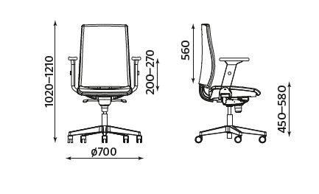
Gwarancja: minimum 24 miesiące
Zadanie nr 2: Dostawa biurek z regulowaną wysokością blatu roboczego dla DS.-7 ,,HERKULES”

Biurko z elektryczną regulacją wysokości o wym. 1200x800x650-1290h – 2 szt.
Blat biurka o gr. 25 mm w kolorze Buk, z płyty wiórowej trójwarstwowej pokrytej dwustronnie laminatem. Wszystkie krawędzie oklejone obrzeżem ABS 2mm.
Stelaż metalowy w kolorze szarym z elektryczną regulacją wysokości (bez pamięci ustawień wysokości blatu dla użytkowników). Biurka wyposażone w 2 silniki.

Poglądowe zdjęcie
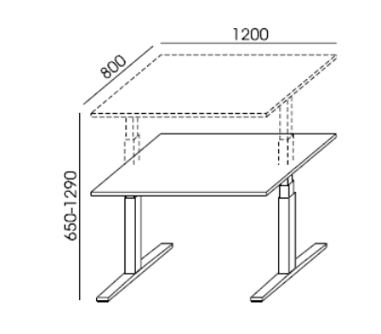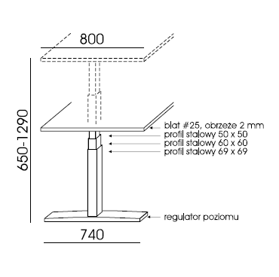

Gwarancja: min. 24 miesiące

Zadanie nr 3: Dostawa wraz z montażem mebli biurowych do Działu Nauczania

Opis przedmiotu zamówienia – kolorystyka mebli oraz tapicerek do uzgodnienia z Zamawiającym przed przystąpieniem do realizacji na podstawie przedstawionych wzorników min. 5 kolorów.

- Biurko z kontenerem 1200x600x760h – 2 szt.
Biurko z płyty dwustronnie laminowanej. Blat biurka i nogi oraz osłona przednia biurka z płyty gr. 38 mm. Wszystkie obrzeża PCV gr. 3 mm. Nogi wyposażone w regulatory poziomowania. W prawym rogu blatu zamontowana przelotka na kable.
Biurko wyposażone w wolnostojący kontener na kółkach (430x580x600h). Kontenery wyposażone są w zamki centralne do szuflad.
Kontenery wyposażone są w zamki centralne do szuflad.
Kontener: górny i dolny wieniec z płyty o gr. Min. 25 mm, pozostałe elementy z płyty o gr. 18 mm. Wszystkie krawędzie oklejone PCV gr. 3 mm. Uchwyty szuflad metalowe.

Poglądowe zdjęcie:

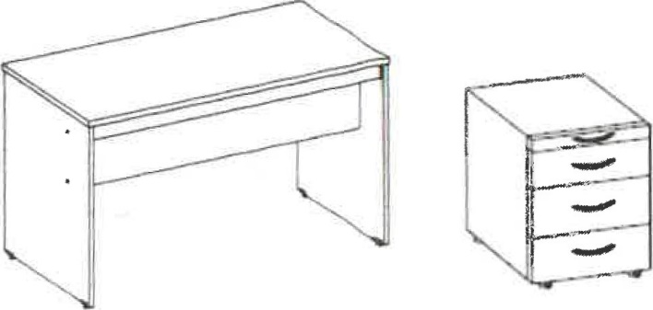

2. Krzesło obrotowe – 2 szt.
Z regulowaną wysokością siedziska oraz zagłówka, z regulowaną głębokością siedziska, z regulowaną głębokością oparcia dla kręgów lędźwiowych, z samoważącym mechanizmem odchylania synchron, podłokietniki 3D z regulacją wysokości, podstawa jezdna z mocnego tworzywa (nylon). Oparcie tapicerowane siatką SM. Siedzisko i zagłówek tapicerowane tkaniną materiałową BL. Odporność na ścieralność 140 000 cykli Martindale'a.

Kolor tapicerki do uzgodnienia z Zamawiającym na podstawie przedstawionych wzorników.

Poglądowe zdjęcie, wymiary zgodnie z poniższym rysunkiem w mm.
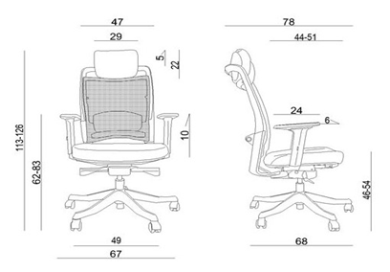

Zadanie nr 4: Dostawa mebli biurowych dla Wydziału Budownictwa

Część I
1. Szafa biurowa – 1 szt
Wymiary: szer. 80 cm, gł. 53 cm, wys. 194,5 cm
+/- 1 cm
Szafa wykonana z płyty wiórowej laminowanej o grubościach:
Wieniec dolny, boki, półki, fronty : 18 mm
Wieniec górny : h = 36 mm
Widoczne brzegi płyty laminowanej zabezpieczone obrzeżem PCV 2 mm w kolorze laminatu, z którego wykonano szafę. Tył wykonany z płyty MDF lub HDF o grubości 3 mm. Zawiasy do frontów z cichym domykiem oraz możliwością regulacji w trzech płaszczyznach. Drzwiczki mebla montowane tak, aby nie był widoczny korpus szafy. Szafa wyposażona w regulowane stopki umożliwiające jej wypoziomowanie. Uchwyty aluminiowe matowe zaokrąglone o długości L= 11 cm ( długość całkowita) , gr. 10 mm ÷ 18 mm zgodne z uchwytami z pkt 2 . Wybór uchwytów w podanym zakresie do ustalenia z Zamawiającym. Zamontowane w pionie na wysokości od podłoża 87,5 cm do krawędzi uchwytu oraz 3,5 cm od krawędzi drzwiczek . Ilość półek : 4 . Rozstaw półek ok. 36 cm (w szafie mają znajdować się segregatory A4). Szafa zamykana na zamek.
Wykonawca zobowiązany jest dostarczyć min. 7 rodzajów uchwytów, min 7 rodzajów próbnika płyt meblowych Buk, Dąb, Olcha, Brzoza lub inne jaśniejsze odcienie przed realizacją zadania (zbliżona kolorystyka jak na rys.1,2.3) Szafa wykonana z tej samej płyty jak w pkt 2,3.
Wybór odcienia okleiny oraz ewentualne korekty konstrukcyjne, wymiarowe do uzgodnienia z Zamawiającym.

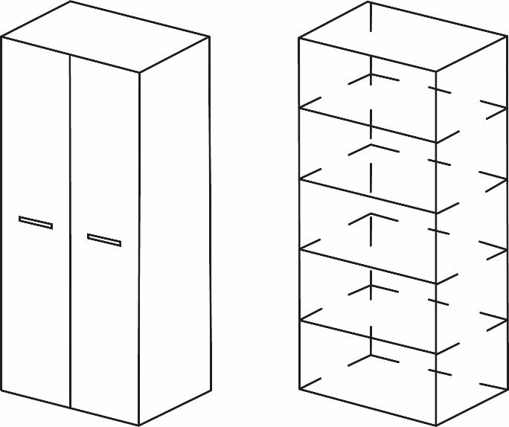

Rys 1 (Widok zewnętrzny i wewnętrzny szafy)

- Regał z pólkami otwartymi oraz z częścią zamkniętą – 1 szt.

Wymiary: 80 cm, gł. 53 cm, wys. 194,5 cm
+/- 1 cm
Szafa wykonana z płyty wiórowej laminowanej o grubościach:
Wieniec dolny, boki, półki, fronty : 18 mm
Wieniec górny : h = 36 mm
Widoczne brzegi płyty laminowanej zabezpieczone obrzeżem PCV 2 mm w kolorze laminatu, z którego wykonano regał. W części otwartej tył wykonany z płyty w kolorze pozostałych boków. Zawiasy do frontów z cichym domykiem oraz możliwością regulacji w trzech płaszczyznach. Drzwiczki mebla montowane tak, aby nie był widoczny korpus szafy. Regał wyposażony w regulowane stopki umożliwiające jej wypoziomowanie. Uchwyty aluminiowe matowe zaokrąglone o długości L= 11 cm ( długość całkowita) , gr. 10 mm ÷ 18 mm zgodne z uchwytami z pkt 1 . Wybór uchwytów w podanym zakresie do ustalenia z Zamawiającym. Zamontowane w pionie na wysokości od podłoża 87,5 cm do krawędzi uchwytu oraz 3,5 cm od krawędzi drzwiczek. Ilość półek : 2 lub 3 otwarte, 1 zamknięta. Część dolna zamykana na zamek. Rozstaw półek min. 36 cm (w szafie mają znajdować się segregatory A4).
Wykonawca zobowiązany jest dostarczyć min. 7 rodzajów uchwytów, min 7 rodzajów próbnika płyt meblowych Buk, Dąb, Olcha, Brzoza lub inne jaśniejsze odcienie przed realizacją zadania (zbliżona kolorystyka jak na rys.1,2.3) Szafa wykonana z tej samej płyty jak w pkt 1,3.
Wybór odcienia okleiny oraz ewentualne korekty konstrukcyjne, wymiarowe do uzgodnienia z Zamawiającym.
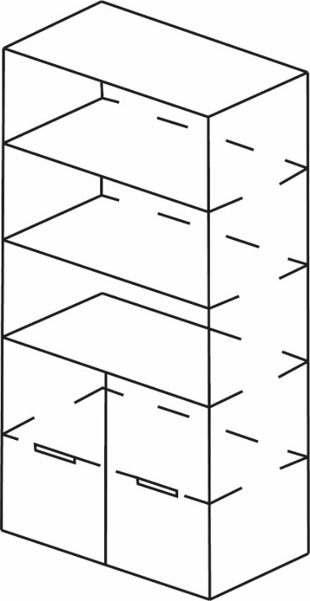

Rys 2

- Biurko– 1 szt

Wymiary biurka: szer. 140 cm, gł. 50 cm, wys.75 cm +/- 1 cm
Wymiary płyty maskującej: szer. 136,4 cm, wys. 45 cm +/- 1 cm
Grubość blatu : min 36 mm
Blat wykonany z płyty laminowanej. Wszystkie brzegi wykończone listwą PCV o grubości 2 mm w kolorze laminatu blatu. Kolor płyty do uzgodnienia z Zamawiającym. Ściany boczne i tylne biurka, maskownica wykonane z płyt laminowanych o grubości 18 mm w tym samym kolorze co blat, zabezpieczone obrzeżem PCV o grubości 2 mm. Pod biurkiem zamontowana półka wysuwana na klawiaturę w tym samym kolorze co biurko.
Wykonawca zobowiązany jest dostarczyć min 7 rodzajów próbnika płyt meblowych Buk, Dąb, Olcha, Brzoza lub inne jaśniejsze odcienie przed realizacją zadania (zbliżona kolorystyka jak na rys.1,2.3) Biurko wykonane z tej samej płyty jak w pkt 1,3.
Wybór odcienia okleiny oraz ewentualne korekty konstrukcyjne, wymiarowe do uzgodnienia z Zamawiającym
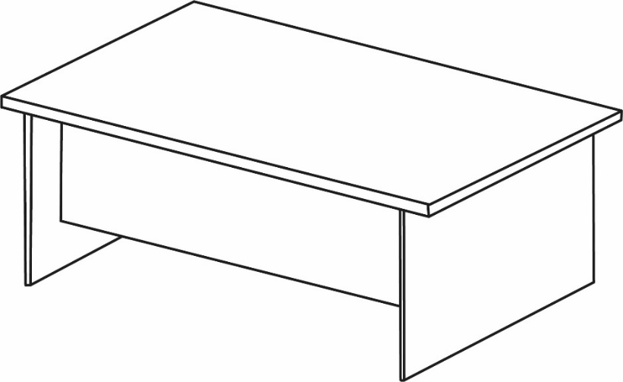

Rys 3
Meble należy dopasować do istniejących mebli pod względem wymiaru i kolorystyki

Część II

- Szafa biurowa – 1 szt
Wymiary: szer. 40 cm, gł. 45 cm, wys. 130 cm
+/- 1 cm
Szafa wykonana z płyty wiórowej laminowanej o grubościach:
Wieniec dolny, boki, półki, fronty : 18 mm
Wieniec górny : h = 36 mm
Widoczne brzegi płyty laminowanej zabezpieczone obrzeżem PCV 2 mm w kolorze laminatu, z którego wykonano szafę. Tył wykonany z płyty MDF lub HDF o grubości 3 mm. Zawiasy do frontów z cichym domykiem oraz możliwością regulacji w trzech płaszczyznach. Drzwiczki mebla montowane tak, aby nie był widoczny korpus szafy. Szafa wyposażona w regulowane stopki umożliwiające jej wypoziomowanie. Uchwyty aluminiowe matowe prostokątne o długości L= 18 cm ( długość całkowita) , gr. 10 mm ÷ 18 mm zgodne z uchwytami z pkt 2,3. Wybór uchwytów w podanym zakresie do ustalenia z Zamawiającym. Zamontowane w poziomie lub pionie (do uzgodnienia z Zamawiającym). Ilość półek : 2 .
Wykonawca zobowiązany jest dostarczyć min. 7 rodzajów uchwytów, min 7 rodzajów próbnika płyt meblowych Buk, Dąb, Olcha, Brzoza lub inne najjaśniejsze odcienie, oraz bielone kolory przed realizacją zadania (zbliżona kolorystyka jak na rys.1,2,3,4) Szafa wykonana z tej samej płyty jak w pkt 2,3,4.
Wybór odcienia okleiny oraz ewentualne korekty konstrukcyjne, wymiarowe do uzgodnienia z Zamawiającym.

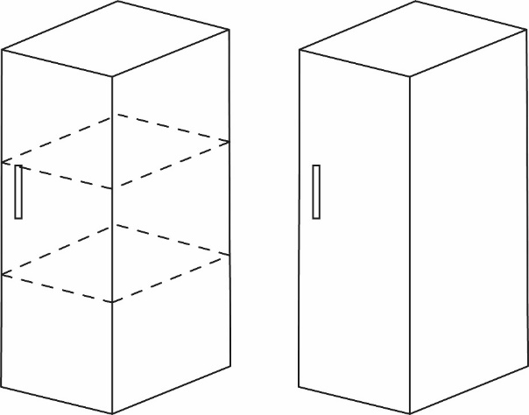

Rys 1 (Widok zewnętrzny i wewnętrzny szafy)

- Kontener mobilny – 2 szt

Wymiary: szer. 55 cm, gł. 55 cm, wys. 60 cm - +/- 3 cm
Elementy kontenera, ściany boczne wykonane z płyty laminowanej o gr. 18 mm. Blat o gr min 36 mm. Wszystkie brzegi wykończone listwą PCV o grubości 2 mm w kolorze laminatu. Kolor płyty w tym samym kolorze co blat, zabezpieczone obrzeżem PCV o grubości 2 mm Kontener mobilny na miękkich kółkach z trzema szufladami zamykanymi zamkiem centralnym. Prowadnice do szuflad kulkowe z dociągiem zabezpieczone przed wypadnięciem. Uchwyty aluminiowe matowe prostokątne o długości 13÷18 cm, gr. 10 mm ÷ 18 mm zgodne z uchwytami z pkt 1, 3. Wybór uchwytów w podanym zakresie do ustalenia z Zamawiającym. Zamontowane w poziomie.
Wykonawca zobowiązany jest dostarczyć min. 7 rodzajów uchwytów, min 7 rodzajów próbnika płyt meblowych Buk, Dąb, Olcha, Brzoza lub inne najjaśniejsze odcienie, oraz bielone kolory przed realizacją zadania (zbliżona kolorystyka jak na rys.1,2,3,4) Kontener wykonany z tej samej płyty jak w pkt 1, 3,4.
Kontener wykonać według rys 2
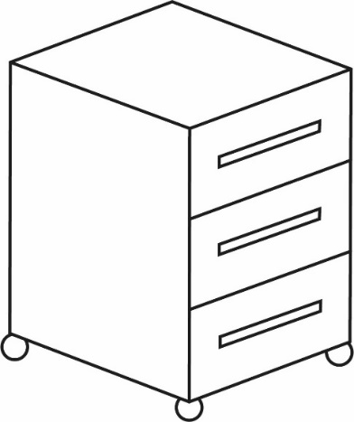
.

Rys 2

- Meblościanka (szafa biurowa dwudrzwiowa z półkami otwartymi + szafa biurowa jednodrzwiowa z półkami otwartymi ) – elementy rozdzielne
Wymiary: szer. 160 cm, gł. 45 cm, wys. 130 cm
+/- 3 cm
Meblościanka wykonana z płyty wiórowej laminowanej o grubościach:
Wieniec dolny, boki, półki, fronty : 18 mm
Wieniec górny : h = 36 mm
Widoczne brzegi płyty laminowanej zabezpieczone obrzeżem PCV 2 mm w kolorze laminatu, z którego wykonano szafę. Tył wykonany z płyty MDF lub HDF o grubości 3 mm. Zawiasy do frontów z cichym domykiem oraz możliwością regulacji w trzech płaszczyznach. Drzwiczki mebla montowane tak, aby nie był widoczny korpus szafy. Meblościanka wyposażona w regulowane stopki umożliwiające jej wypoziomowanie. Uchwyty aluminiowe matowe prostokątne o długości L= 18 cm ( długość całkowita) , gr. 10 mm ÷ 18 mm zgodne z uchwytami z pkt 1,2,3,4. Wybór uchwytów w podanym zakresie do ustalenia z Zamawiającym. Zamontowane w poziomie lub pionie (do uzgodnienia z Zamawiającym). Wysokość drzwiczek pełnych ok. 90 cm + półka nad drzwiczkami wysokość min 36 cm (półka na segregator.) Ilość półek : jak na rys. 3 . Szafki zamykane na zamek.
Wykonawca zobowiązany jest dostarczyć min. 7 rodzajów uchwytów, min 7 rodzajów próbnika płyt meblowych Buk, Dąb, Olcha, Brzoza lub inne najjaśniejsze odcienie, oraz bielone kolory przed realizacją zadania (zbliżona kolorystyka jak na rys.1,2, 3,4) Meblościanka wykonana z tej samej płyty jak w pkt 1, 2,4
Wybór odcienia okleiny oraz ewentualne korekty konstrukcyjne, wymiarowe do uzgodnienia z Zamawiającym.

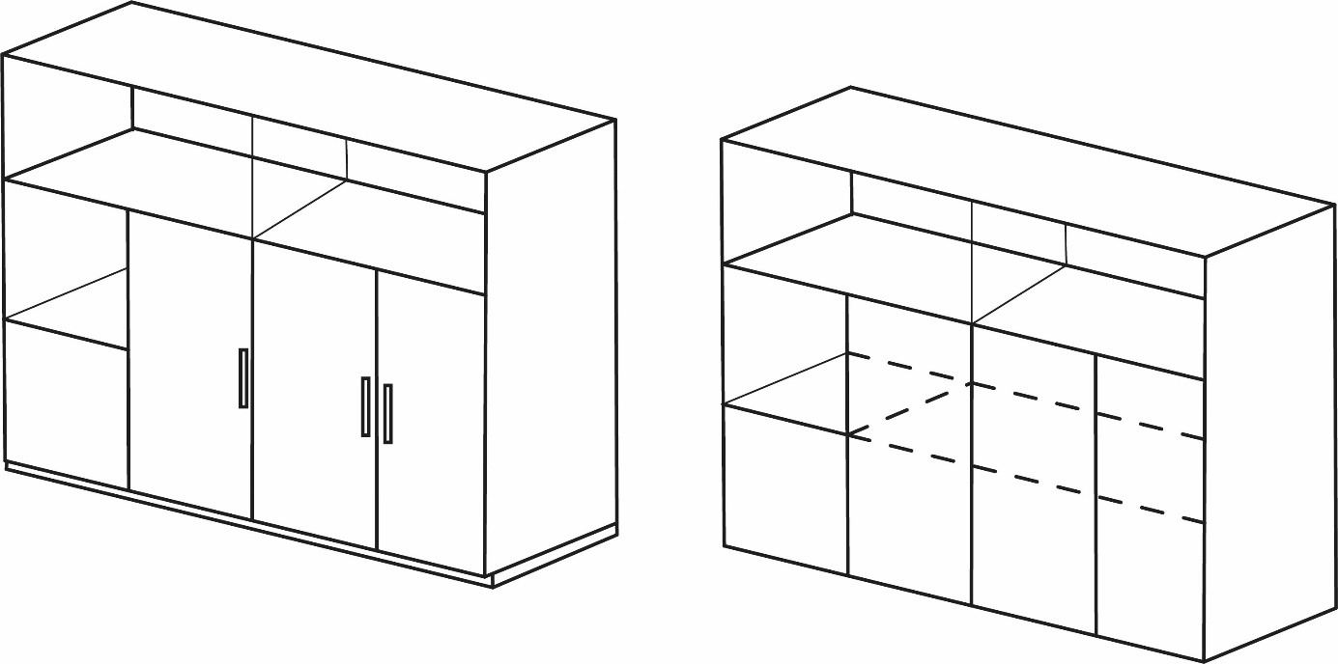

Rys 3

- Biurko + płyta maskująca – 2 szt
Wymiary biurka: szer. 130 cm, gł. 70 cm, wys.76 cm +/- 3 cm
Wymiary płyty maskującej: szer. 126,4 cm, wys. 45 cm +/- 3 cm
Grubość blatu : min 36 mm
Blat wykonany z płyty laminowanej. Wszystkie brzegi wykończone listwą PCV o grubości 2 mm w kolorze laminatu blatu. Kolor płyty do uzgodnienia z Zamawiającym. Ściany boczne i tylne biurka, maskownica wykonane z płyt laminowanych o grubości 18 mm w tym samym kolorze co blat, zabezpieczone obrzeżem PCV o grubości 2 mm.
Wykonawca zobowiązany jest dostarczyć min 7 rodzajów próbnika płyt meblowych Buk, Dąb, Olcha, Brzoza lub inne najjaśniejsze odcienie, oraz bielone kolory przed realizacją zadania (zbliżona kolorystyka jak na rys.1,2,3,4) Biurko wykonane z tej samej płyty jak w pkt 1, 2,3.
Pod biurkiem zamontowana półka wysuwana na klawiaturę w tym samym kolorze co biurko.
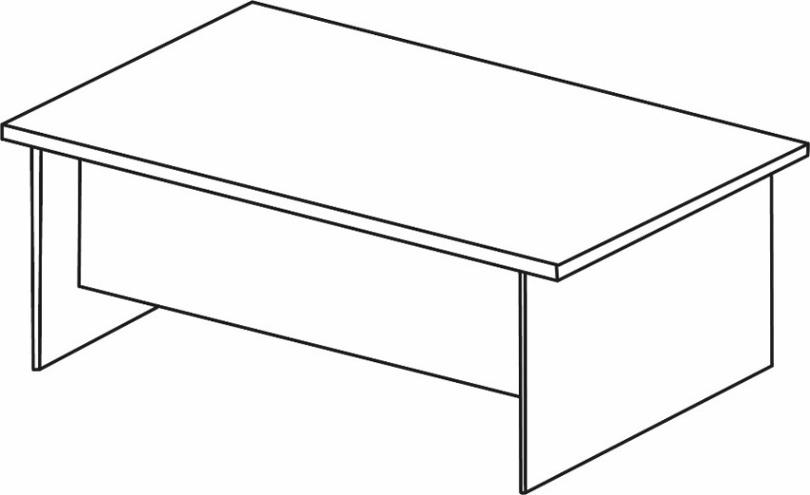
Wybór odcienia okleiny oraz ewentualne korekty konstrukcyjne, wymiarowe do uzgodnienia z Zamawiającym

Rys 4
Część III
- Biurko z kółkami i blokadą – 1 szt.

Wymiary biurka: szer. 140 cm, gł. 80 cm, wys.76 cm (z kółkami) +/- 2 cm
Grubość blatu : min 36 mm
Blat wykonany z płyty laminowanej. Wszystkie brzegi wykończone listwą PCV o grubości 2 mm w kolorze laminatu blatu. Kolor płyty do uzgodnienia z Zamawiającym. Ściany boczne wykonane z płyt laminowanych o grubości 18 mm w tym samym kolorze co blat, zabezpieczone obrzeżem PCV o grubości 2 mm. Biurko bez maskownicy tylnej. Po lewej stronie biurka mają się znajdować trzy wbudowane szuflady o szerokości 40 cm i wysokości wynikowej biurka. Prowadnice do szuflad kulkowe z dociągiem zabezpieczone przed wypadnięciem. Uchwyty aluminiowe matowe prostokątne zaokrąglone o długości L= 12 cm (długość całkowita) , gr. 10 mm ÷ 18 mm. Wybór uchwytów w podanym zakresie do ustalenia z Zamawiającym. Zamontowane w poziomie. Po prawej stronie biurka wbudowana półka na komputer. Szerokość półki 40 cm i wysokość wynikowa biurka.
Wykonawca zobowiązany jest dostarczyć min 3 rodzajów próbnika płyt meblowych w kolorze jednolitej szarości zbliżone odcieniem do RAL 7035 przed realizacją zadania. Biurko wykonane z tej samej płyty jak w pkt 2.
Wybór odcienia okleiny oraz ewentualne korekty konstrukcyjne, wymiarowe do uzgodnienia z Zamawiającym

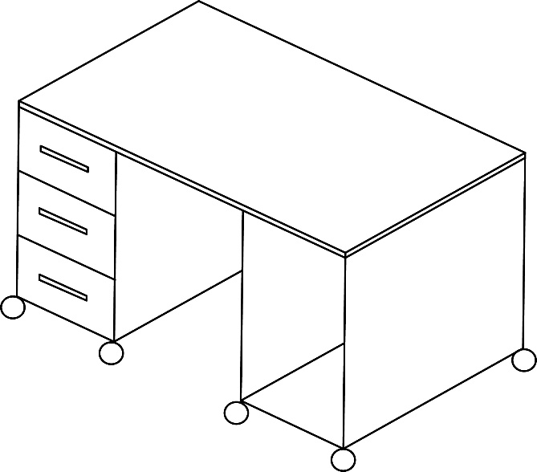

Rys. 1

- Biurko z półkami otwartymi – 1 szt.

Wymiary biurka: szer. 100 cm, gł. 70 cm, wys.98 cm +/- 2 cm
Grubość blatu : min 36 mm
Blat wykonany z płyty laminowanej. Wszystkie brzegi wykończone listwą PCV o grubości 2 mm w kolorze laminatu blatu. Kolor płyty do uzgodnienia z Zamawiającym. Ściany boczne wykonane z płyt laminowanych o grubości 18 mm w tym samym kolorze co blat, zabezpieczone obrzeżem PCV o grubości 2 mm. Biurko bez maskownicy tylnej. Biurko sprężone półkami o rozstawie min 30 cm. Ilość półek 2 jak na rys. 2. Pierwsza półka montowana min 20 cm nad podłogą.
Wykonawca zobowiązany jest dostarczyć min 3 rodzajów próbnika płyt meblowych w kolorze jednolitej szarości zbliżone odcieniem do RAL 7035 przed realizacją zadania. Biurko wykonane z tej samej płyty jak w pkt 1.
Wybór odcienia okleiny oraz ewentualne korekty konstrukcyjne, wymiarowe do uzgodnienia z Zamawiającym
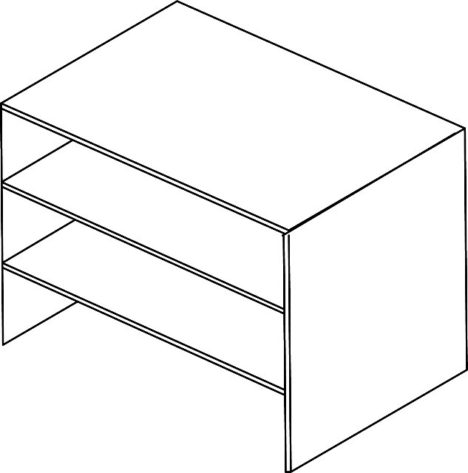
Rys. 2
- Regał z półkami otwartymi – 1 szt.
Wymiary regału: szer. 161 cm, gł. 38 cm, wys.157 cm +/- 1 cm
Regał wykonany z płyty wiórowej laminowanej o grubościach:
Wieniec dolny, boki, półki, fronty : 18 mm
Wieniec górny : h=36 mm
Widoczne brzegi płyty laminowanej zabezpieczone obrzeżem PCV 2 mm w kolorze laminatu, z którego wykonano regał. Tył wykonany z płyty w kolorze pozostałych boków. Regał wyposażony w regulowane stopki umożliwiające jej wypoziomowanie. Ilość półek : 16 . Szerokość półek ok. 36 cm x wysokość ok 35 cm (w regale mają znajdować się segregatory A4). Maksymalna wysokość regału 158 cm, ponieważ regał ma się znajdować pod istniejącym elementem meblowym. Regał wykonać jak na rys.3
Wykonawca zobowiązany jest dostarczyć min 3 rodzajów próbnika płyt meblowych w kolorze jednolitej szarości zbliżone odcieniem do istniejącej płyty meblowej w pomieszczeniu przed realizacją zadania.
Wybór odcienia okleiny oraz ewentualne korekty konstrukcyjne, wymiarowe do uzgodnienia z Zamawiającym.
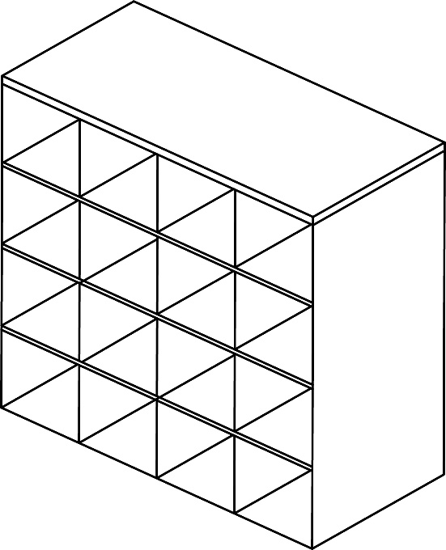
Rys. 3
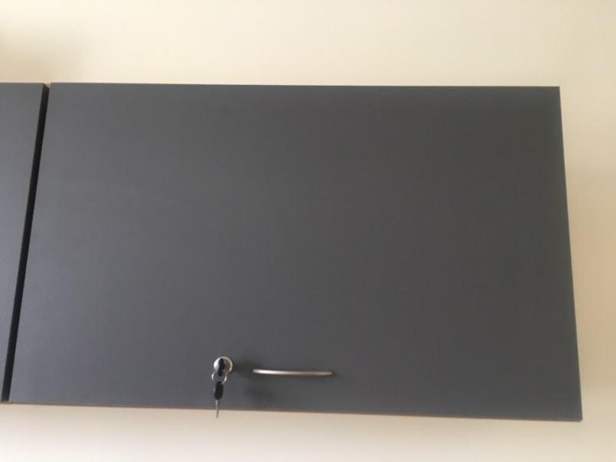Kolor szafki w pomieszczeniu (kolor dostosować do koloru szafki)
Gwarancja: min 24 miesięcy
Transport i montaż mebli w cenie
Wykonawca zobowiązuje się dostarczyć próbnik płyt meblowych, uchwytów do Zamawiającego w celu ustalenia rodzaju i odcienia okleiny przed przystąpieniem realizacji Zamówienia.
Wykonawca zobowiązuje się posiadać możliwość wykonania Zamówienia z wszystkich przedstawionych płyt i uchwytów
– Zamawiający dokonuje wyboru.
PODSUMOWANIE
Część I
- Szafa biurowa – 1 szt.
- Regał z pólkami otwartymi oraz z częścią zamkniętą – 1 szt.
- Biurko– 1 szt.
Cześć II
- Szafa biurowa – 1 szt.
- Kontener mobilny – 2 szt.
- Meblościanka (szafa biurowa dwudrzwiowa z półkami otwartymi + szafa biurowa jednodrzwiowa z półkami otwartymi ) – elementy rozdzielne
- Biurko + płyta maskująca – 2 szt.
Cześć III
- Biurko z kółkami i blokadą – 1 szt.
- Biurko z półkami otwartymi – 1 szt.
- Regał z półkami otwartymi – 1 szt.

Zadanie nr 5: Dostawa mebli biurowych do pomieszczeń Działu Infrastruktury Technicznej

Część I – pokój nr 9
- Biurko– 2 szt.

Wymiary biurka: szer. 140 cm, gł. 70 cm, wys.76 cm +/- 2 cm
Wymiary płyty maskującej: szer. 136,4 cm, wys. 45 cm +/- 2 cm
Grubość blatu : min 36 mm
Blat wykonany z płyty laminowanej. Wszystkie brzegi wykończone listwą PCV o grubości 2 mm w kolorze laminatu blatu. Kolor płyty do uzgodnienia z Zamawiającym. Ściany boczne i tylne biurka, maskownica wykonane z płyt laminowanych o grubości 18 mm w tym samym kolorze co blat, zabezpieczone obrzeżem PCV o grubości 2 mm.
Wykonawca zobowiązany jest dostarczyć min 5 rodzajów próbnika płyt meblowych z widocznymi słojami w kolorze szarości (różne odcienie) przed realizacją zadania (zbliżona kolorystyka jak na rys.1,2,3,5,6,7) Biurko wykonane z tej samej płyty jak w pkt 2,3,5,,6,7
Wybór odcienia okleiny oraz ewentualne korekty konstrukcyjne, wymiarowe do uzgodnienia z Zamawiającym

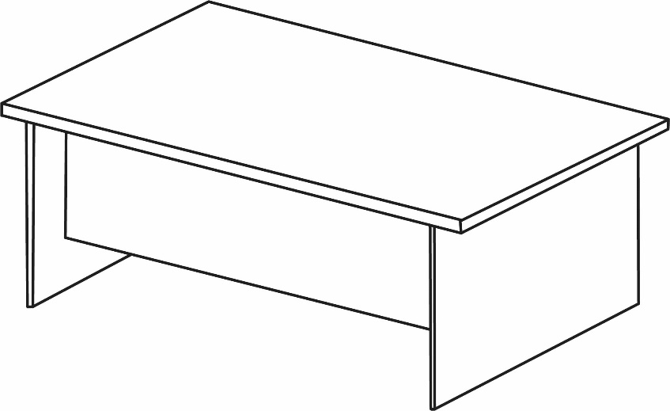

Rys 1

- Szafa biurowa – 2 szt.

Wymiary: szer. 80 cm, gł. 45 cm, wys. 195 cm
+/- 3 cm
Szafa wykonana z płyty wiórowej laminowanej o grubościach:
Wieniec dolny, boki, półki, fronty : 18 mm
Wieniec górny : h = 36 mm
Widoczne brzegi płyty laminowanej zabezpieczone obrzeżem PCV 2 mm w kolorze laminatu, z którego wykonano szafę. Tył wykonany z płyty MDF lub HDF o grubości 3 mm. Zawiasy do frontów z cichym domykiem oraz możliwością regulacji w trzech płaszczyznach. Drzwiczki mebla montowane tak, aby nie był widoczny korpus szafy. Szafa wyposażona w regulowane stopki umożliwiające jej wypoziomowanie. Uchwyty aluminiowe matowe prostokątne o długości L= 18 cm ( długość całkowita) , gr. 10 mm ÷ 18 mm zgodne z uchwytami z pkt 3,5,6,7 . Wybór uchwytów w podanym zakresie do ustalenia z Zamawiającym. Zamontowane w poziomie lub pionie (do uzgodnienia z Zamawiającym). Ilość półek : 4 . Rozstaw półek ok. 36 cm (w szafie mają znajdować się segregatory A4). Szafa zamykana na zamek.

Wykonawca zobowiązany jest dostarczyć min. 5 rodzajów uchwytów, min 5 rodzajów próbnika płyt meblowych z widocznymi słojami w kolorze szarości (różne odcienie) przed realizacją zadania (zbliżona kolorystyka jak na rys. 1,2,3,5,6,7). Szafa wykonana z tej samej płyty jak w pkt 1, 3,5,6,7.
Wybór odcienia okleiny oraz ewentualne korekty konstrukcyjne, wymiarowe do uzgodnienia z Zamawiającym.

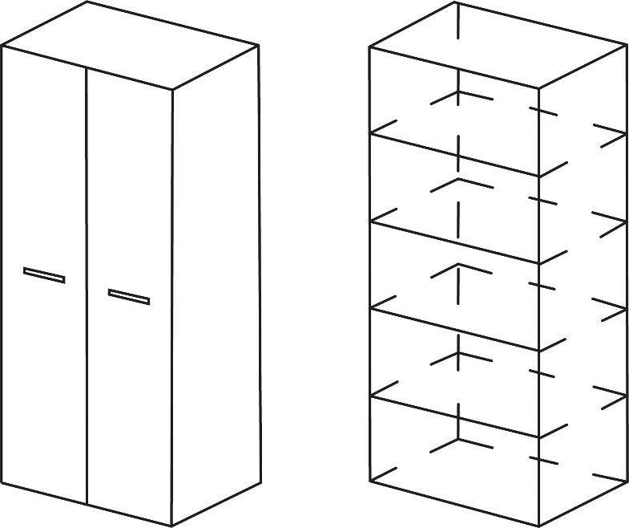

Rys 2

- Kontener mobilny – 2 szt.
Wymiary: szer. 55 cm, gł. 55 cm, wys. 60 cm - +/- 3 cm
Elementy kontenera, ściany boczne wykonane z płyty laminowanej o gr. 18 mm. Blat o gr min 36 mm. Wszystkie brzegi wykończone listwą PCV o grubości 2 mm w kolorze laminatu. Kolor płyty w tym samym kolorze co blat, zabezpieczone obrzeżem PCV o grubości 2 mm Kontener mobilny na miękkich kółkach z trzema szufladami zamykanymi zamkiem centralnym. Prowadnice do szuflad kulkowe z dociągiem zabezpieczone przed wypadnięciem. Uchwyty aluminiowe matowe prostokątne o długości L= 18 cm ( długość całkowita) , gr. 10 mm ÷ 18 mm zgodne z uchwytami z pkt 2,5,6,7 . Wybór uchwytów w podanym zakresie do ustalenia z Zamawiającym. Zamontowane w poziomie.
Wykonawca zobowiązany jest dostarczyć min. 5 rodzajów uchwytów, min 5 rodzajów próbnika płyt meblowych z widocznymi słojami w kolorze szarości (różne odcienie) przed realizacją zadania (zbliżona kolorystyka jak na rys. 1,2,3,5,6,7). Kontener wykonany z tej samej płyty jak w pkt 1,2, 5,6,7.
Wybór odcienia okleiny oraz ewentualne korekty konstrukcyjne, wymiarowe do uzgodnienia z Zamawiającym
Kontener wykonać według rys 3.
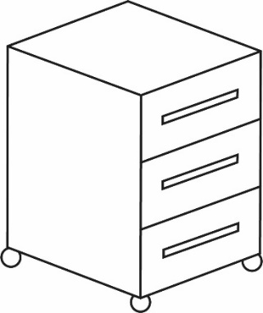

Rys 3

- Fotel obrotowy biurowy – 2 szt.
Wymiary : | 995 ÷1175 x 645 x 645 mm
Krzesło biurowe z mechanizmem Active-1. Miękkie tapicerowane siedzisko i oparcie w kolorze czarnym lub szarym. Dekoracyjna osłona oparcia. Możliwość swobodnego kołysania się. Oparcie odchylające się synchronicznie z siedziskiem w stosunku 2:1. Możliwość blokady kąta odchylenia siedziska i oparcia w 5 pozycjach. Regulacja siły oporu oparcia. Anti-Shock – zabezpieczenie przed uderzeniem oparcia w plecy użytkownika. Up&Down – regulowana wysokość oparcia. Regulowana wysokość krzesła. Stałe podłokietniki. Podstawa: czarna, plastikowa. Samohamowne kółka do powierzchni dywanowych lub do powierzchni twardych. Fotel przeznaczony do użytku w 8-godzinnym trybie pracy dla osób o wadzę do 110 kg.
Podane wymiary mogą różnic się od rzeczywistych +/- 2%.

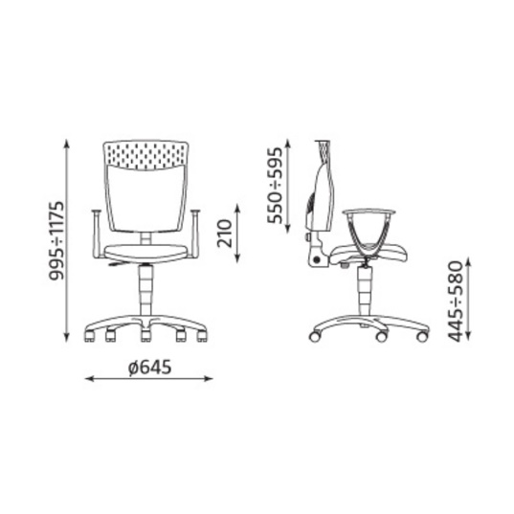

Rys 4

- Komoda – 1 szt.
Wymiary: szer. 80 cm, gł. 45 cm, wys. 107 cm
- +/- 3 cm, rys. 5
Komoda wykonana z płyty wiórowej laminowanej o grubościach:
Wieniec dolny, boki, półki, fronty : 18 mm
Wieniec górny : min 36 mm
Widoczne brzegi płyty laminowanej zabezpieczone obrzeżem PCV 2 mm w kolorze laminatu, z którego wykonano komodę. Tył wykonany z płyty w kolorze pozostałych boków. Zawiasy do frontów z cichym domykiem oraz możliwością regulacji w trzech płaszczyznach. Drzwiczki montowane tak, aby nie był widoczny korpus komody. Komoda wyposażona w regulowane stopki umożliwiające jej wypoziomowanie. Uchwyty aluminiowe matowe prostokątne o długości L= 18 cm (długość całkowita) , gr. 10 mm ÷ 18 mm zgodne z uchwytami z pkt 2,3,5,6,7 . Wybór uchwytów w podanym zakresie do ustalenia z Zamawiającym. Zamontowane w poziomie lub pionie (do uzgodnienia z Zamawiającym).Ilość półek : 1 [rys 5]. Rozstaw półek min. 36 cm (w komodzie mają znajdować się segregatory A4). Komoda zawiera jedną półkę otwartą jak na rys. 5. Tył półki otwartej w kolorze okleiny meblowej.
Wykonawca zobowiązany jest dostarczyć min. 5 rodzajów uchwytów, min 5 rodzajów próbnika płyt meblowych z widocznymi słojami w kolorze szarości (różne odcienie) przed realizacją zadania (zbliżona kolorystyka jak na rys.1,2,3,5,6,7). Komoda wykonana z tej samej płyty jak w pkt 1, 2,3,6,7.
Wybór odcienia okleiny oraz ewentualne korekty konstrukcyjne, wymiarowe do uzgodnienia z Zamawiającym.

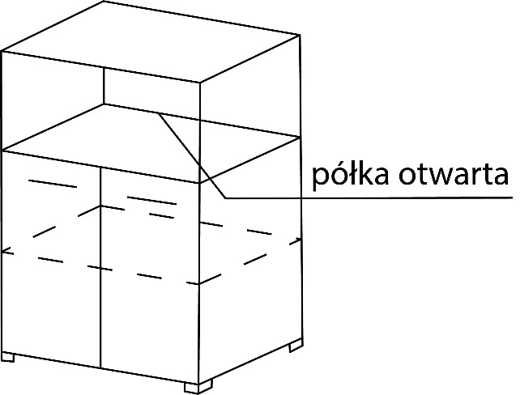

Rys 5

- Szafka pod umywalkę

Wymiary: szer. 80 cm, gł. 45 cm, wys. 82 cm
- +/- 3 cm, rys. 6
Szafka pod umywalkę wykonana z płyty wiórowej laminowanej o grubościach:
Wieniec dolny, boki, półki, fronty : 18 mm
Wieniec górny : min 36 mm
Widoczne brzegi płyty laminowanej zabezpieczone obrzeżem PCV 2 mm w kolorze laminatu, z którego wykonano szafka. Tył wykonany z płyty w kolorze pozostałych boków. Zawiasy do frontów z cichym domykiem oraz możliwością regulacji w trzech płaszczyznach. Drzwiczki montowane tak, aby nie był widoczny korpus szafki. Szafka pod umywalkę wyposażona w regulowane stopki umożliwiające jej wypoziomowanie. Uchwyty aluminiowe matowe prostokątne o długości L= 18 cm (długość całkowita) , gr. 10 mm ÷ 18 mm zgodne z uchwytami z pkt 2,3,5,6,7. Wybór uchwytów w podanym zakresie do ustalenia z Zamawiającym. Zamontowane w poziomie lub pionie (do uzgodnienia z Zamawiającym).Ilość półek : 1. Szafka od góry pusta w celu zamontowania zlewu (bez blatu).
Wykonawca zobowiązany jest dostarczyć min. 5 rodzajów uchwytów, min 5 rodzajów próbnika płyt meblowych z widocznymi słojami w kolorze szarości (różne odcienie) przed realizacją zadania (zbliżona kolorystyka jak na rys.1,2,3,5,6,7). Komoda wykonana z tej samej płyty jak w pkt 1, 2,3,5,7.
Do szafki pod umywalką ma być przykręcona płyta meblowa w kolorze korpusu szafki stanowiąca tzw. ściankę.
Wymiary płyty meblowej : szer. 80 cm, wys. 200 cm , gr. 1,8 cm, .
Widoczne brzegi płyty laminowanej zabezpieczone obrzeżem PCV 2 mm w kolorze laminatu
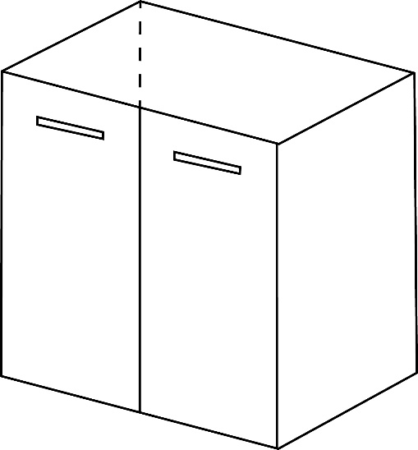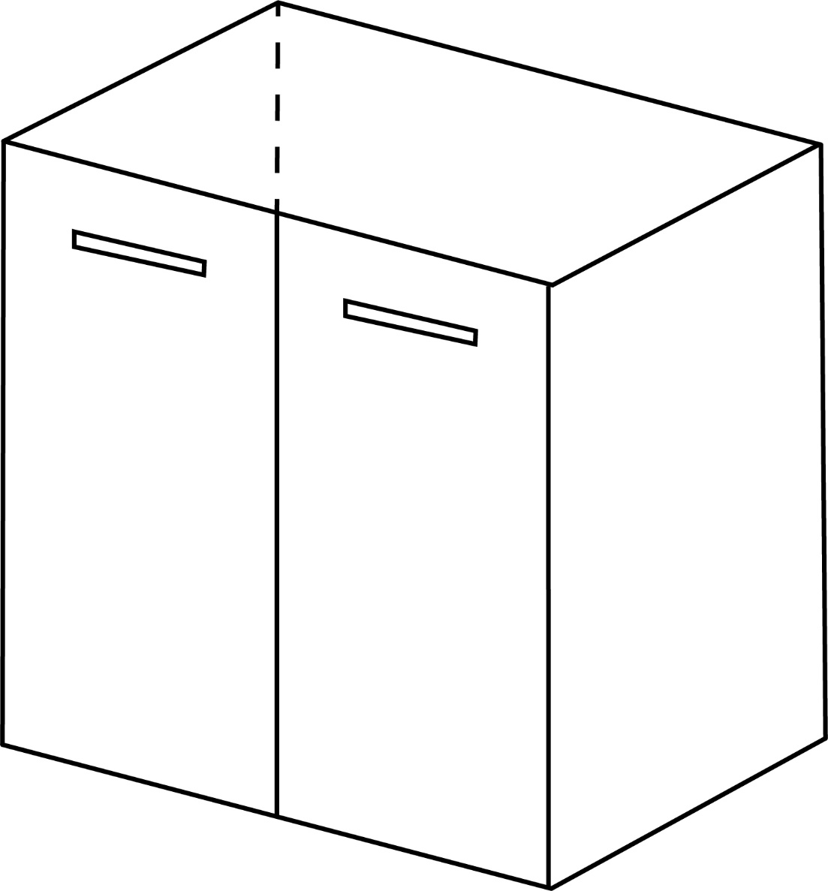

Rys 6

- Szafa ubraniowa
Wymiary: szer. 40 cm, gł. 45 cm, wys. 195 cm
+/- 3 cm
Szafa wykonana z płyty wiórowej laminowanej o grubościach:
Wieniec dolny, boki, półki, fronty : 18 mm
Wieniec górny : h = 36 mm
Widoczne brzegi płyty laminowanej zabezpieczone obrzeżem PCV 2 mm w kolorze laminatu, z którego wykonano szafę. Wewnątrz szafy ma znajdować się część ubraniowa oraz półki (na górze i na dole). Plecy szafy wykonane z płyty MDF lub HDF o grubości 3 mm. Szafa wyposażona w regulowane stopki umożliwiające jej wypoziomowanie. Zawiasy do frontów z cichym domykiem oraz możliwością regulacji w trzech płaszczyznach. Uchwyty aluminiowe matowe prostokątne o długości L=18 cm, gr. 10 mm ÷ 18 mm zgodne z uchwytami z pkt. 2,3,5,6,7. Wybór uchwytów w podanym zakresie do ustalenia z Zamawiającym. Zamontowane w poziomie lub pionie (do uzgodnienia z Zamawiającym). Szafa zamykana na zamek centralny.
Wykonawca zobowiązany jest dostarczyć min. 5 rodzajów uchwytów, min 5 rodzajów próbnika płyt meblowych z widocznymi słojami w kolorze szarości (różne odcienie) przed realizacją zadania (zbliżona kolorystyka jak na rys.1,2,3,5,6,7). Szafa wykonana z tej samej płyty jak w pkt 1, 2,3,5,6.

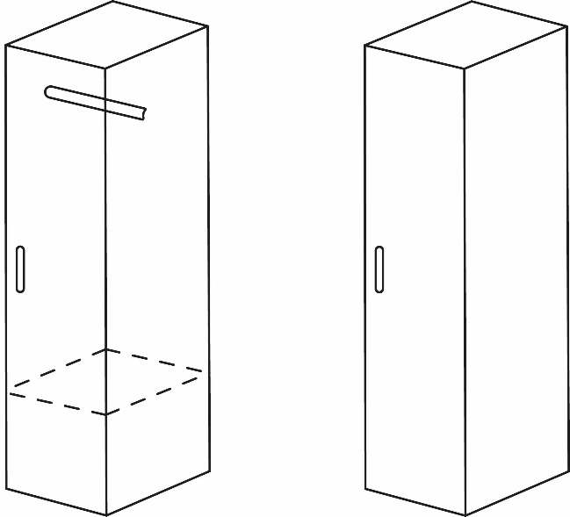

Rys 7

Część II – pokój nr 8

1. Stolik – 1 szt
Wymiary : 120 szer. x 80 gł. x 76 wys. +/- 3 cm, rys. 1
Stół wykonany z płyty laminowanej o grubości: min 25 mm zabezpieczone obrzeżem PCV 2 mm w kolorze laminatu, z którego wykonano blat stołu. Blat wystaje poza konstrukcję stołu 30 mm. Stelaż stołu – stal lakierowana proszkowo. Konstrukcja stołu składa się z czterech profili prostokątnych połączonych z nogami za pomocą śrub Nogi stołu metalowe o profilu okrągłym o średnicy min 80 mm. Nogi zakończone stopkami do regulacji w zakresie 15 mm wysokości. Kolorystyka: : odcienie szarości.
Wykonawca zobowiązany jest dostarczyć min. 5 rodzajów próbnika płyt meblowych z widocznymi słojami w kolorze szarości (różne odcienie) przed realizacją zadania (zbliżona kolorystyka jak na rys.1,2,3).Stolik wykonany z tej samej płyty jak w pkt 2,3.
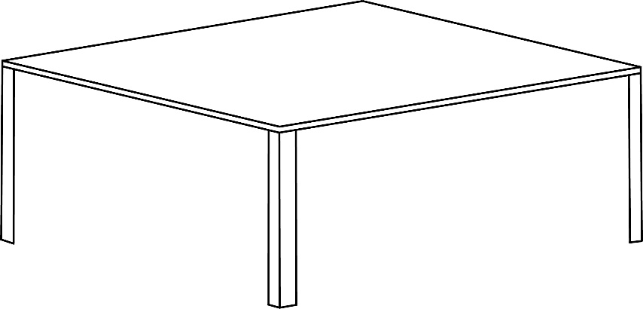

Rys 1

- Meblościanka (szafa biurowa dwudrzwiowa z półkami otwartymi + szafa biurowa jednodrzwiowa z półkami otwartymi ) – elementy rozdzielne
Wymiary: szer. 160 cm, gł. 45 cm, wys. 130 cm
+/- 3 cm
Meblościanka wykonana z płyty wiórowej laminowanej o grubościach:
Wieniec dolny, boki, półki, fronty : 18 mm
Wieniec górny : h = 36 mm
Widoczne brzegi płyty laminowanej zabezpieczone obrzeżem PCV 2 mm w kolorze laminatu, z którego wykonano szafę. Tył wykonany z płyty MDF lub HDF o grubości 3 mm. Zawiasy do frontów z cichym domykiem oraz możliwością regulacji w trzech płaszczyznach. Drzwiczki mebla montowane tak, aby nie był widoczny korpus szafy. Meblościanka wyposażona w regulowane stopki umożliwiające jej wypoziomowanie. Uchwyty aluminiowe matowe prostokątne o długości L= 18 cm ( długość całkowita) , gr. 10 mm ÷ 18 mm zgodne z uchwytami z pkt 3. Wybór uchwytów w podanym zakresie do ustalenia z Zamawiającym. Zamontowane w poziomie lub pionie (do uzgodnienia z Zamawiającym). Wysokość drzwiczek pełnych ok. 90 cm + półka nad drzwiczkami wysokość min 36 cm (półka na segregator.) Ilość półek : jak na rys. 2 . Szafki zamykane na zamek.
Wykonawca zobowiązany jest dostarczyć min. 5 rodzajów uchwytów, min 5 rodzajów próbnika płyt meblowych z widocznymi słojami w kolorze szarości (różne odcienie) przed realizacją zadania (zbliżona kolorystyka jak na rys.1,2,3). Meblościanka wykonana z tej samej płyty jak w pkt 1, 3.
Wybór odcienia okleiny oraz ewentualne korekty konstrukcyjne, wymiarowe do uzgodnienia z Zamawiającym.
Rys 2
- Szafa biurowa – 1 szt
Wymiary: szer. 80 cm, gł. 45 cm, wys. 195 cm
+/- 3 cm
Szafa wykonana z płyty wiórowej laminowanej o grubościach:
Wieniec dolny, boki, półki, fronty : 18 mm
Wieniec górny : h = 36 mm
Widoczne brzegi płyty laminowanej zabezpieczone obrzeżem PCV 2 mm w kolorze laminatu, z którego wykonano szafę. Tył wykonany z płyty MDF lub HDF o grubości 3 mm. Zawiasy do frontów z cichym domykiem oraz możliwością regulacji w trzech płaszczyznach. Drzwiczki mebla montowane tak, aby nie był widoczny korpus szafy. Szafa wyposażona w regulowane stopki umożliwiające jej wypoziomowanie. Uchwyty aluminiowe matowe prostokątne o długości L= 18 cm ( długość całkowita) , gr. 10 mm ÷ 18 mm zgodne z uchwytami z pkt 2 . Wybór uchwytów w podanym zakresie do ustalenia z Zamawiającym. Zamontowane w poziomie lub pionie (do uzgodnienia z Zamawiającym). Ilość półek : 4 . Rozstaw półek ok. 36 cm (w szafie mają znajdować się segregatory A4). Szafa zamykana na zamek.
Wykonawca zobowiązany jest dostarczyć min. 5 rodzajów uchwytów, min 5 rodzajów próbnika płyt meblowych z widocznymi słojami w kolorze szarości (różne odcienie) przed realizacją zadania (zbliżona kolorystyka jak na rys.1,2,3). Szafa wykonana z tej samej płyty jak w pkt 1,2.
Wybór odcienia okleiny oraz ewentualne korekty konstrukcyjne, wymiarowe do uzgodnienia z Zamawiającym.
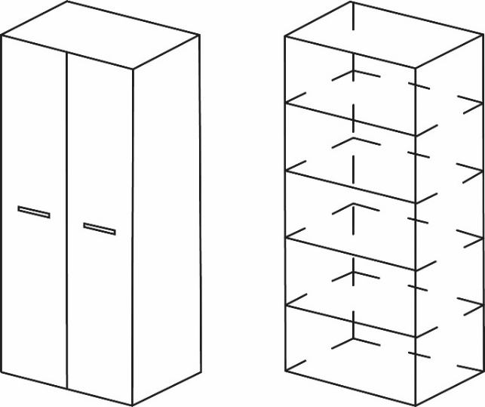

Rys 3

- Krzesło biurowe tapicerowane – 4 szt
Wymiary : | 840 x 545 x 425 mm
Metalowy stelaż krzesła: aluminium (jasnoszary mat), siedzisko oraz oparcie tapicerowane o strukturze drobnej kratki w kolorze szarym. Tapicerowane tkaniną o gramaturze 225g/m2 i odporności na ścieranie powyżej 35000 cykli Martindale'a. Możliwość sztaplowania (max.10 sztuk) - układania jedna na drugim co znacząco ułatwia przechowywanie lub transport krzeseł.
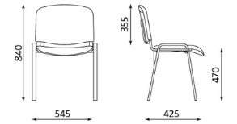
Rys 4
Gwarancja: min 24 miesięcy

Transport i montaż mebli w cenie
Wykonawca zobowiązuje się dostarczyć próbnik płyt meblowych, uchwytów do Zamawiającego w celu ustalenia rodzaju i odcienia okleiny przed przystąpieniem realizacji Zamówienia.
Wykonawca zobowiązuje się posiadać możliwość wykonania Zamówienia z wszystkich przedstawionych 5 płyt i 5 uchwytów
– Zamawiający dokonuje wyboru

Zadanie nr 6: Dostawa mebli biurowych dla Wydziału Zarządzania

- Szafka gospodarcza- 1 szt.
- Wymiary : szerokość: 60 cm; głębokość 40 cm; wysokość 80 cm;
- Materiał – płyta dwustronnie laminowana o grubości 18 mm odporna na wilgoć
i zarysowania;
- Szafka dwuskrzydłowa– w szafce dwie półki;
- Uchwyty drzwi metalowe w kolorze srebrnym
- Kolor -odcień do uzgodnienia z Wykonawcą przed przystąpieniem do realizacji
- Szafka zamykana na klucz
- Atest higieniczny potwierdzający klasę Higieny E1 (dotyczy płyt MDF laminowanych)
Zdjęcia poglądowe;

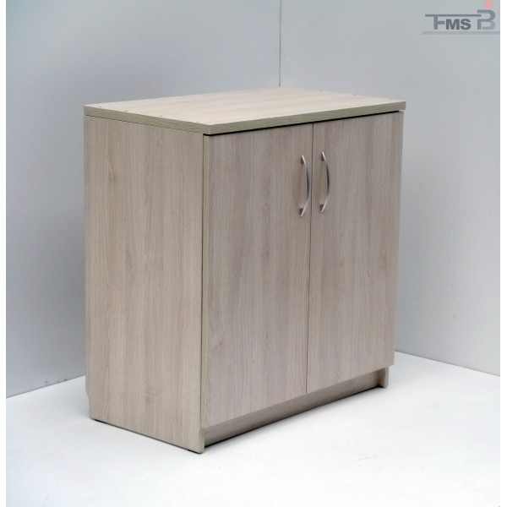

- Fotel biurowy z wysokim oparciem w kolorze czarnym – 15 szt.
- Oparcie o wysokości 72 cm, tapicerowane siatką, w górnej części ekoskórą
z podpórką części lędźwiowej kręgosłupa o regulowanej wysokości;
- Siedzisko tapicerowane tkaniną membranową i ekoskórą o wymiarach: szerokość 49 cm, głębokość 52 cm z płynną regulacją wysokości w zakresie od 46 cm do 56 cm;
- Podłokietniki regulowane
- Podstawa stalowa, chromowana, jezdna, wyposażona w 5 szt. kółek do powierzchni twardych: parkiet, panele, terakota itp.
Zdjęcia poglądowe;

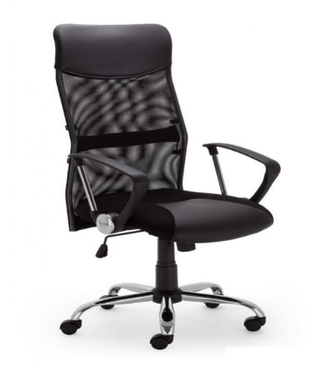

- Biurko -3 szt.
- Wymiar 1200x600x760 mm, wykonane z płyty laminowanej 18mm.max
- Szafka i szuflada zamykana na klucz na prowadnicach rolkowych
- W szafce dwie półki
- Uchwyty szuflady oraz drzwi biurka metalowe w kolorze srebrnym
- Obrzeże PCV, blat oklejony obrzeżem gr. 2 mm.
- Na życzenie szafka z szufladą mogą być z prawej strony.

Zdjęcia poglądowe;
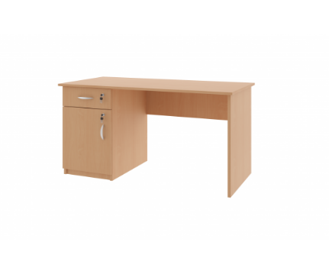

- Fotele w kolorze ciemno szarym – 10 szt.
- Podstawa stalowa, chromowana, jezdna, wyposażona w 5 szt. kółek do powierzchni twardych: parkiet, panele, terakota itp.
- Siedzisko tapicerowane tkaniną wykonana z tworzywa nylonowego wymiarach: szerokość 49 cm, głębokość 52 cm
- Maksymalne obciążenie 130 kg
- Regulacja wysokości siedziska za pomocą podnośnika gazowego
- Wyprofilowane oparcie w części lędźwiowej zapewniające prawidłową postawę
- Podłokietniki regulowane
Zdjęcia poglądowe;

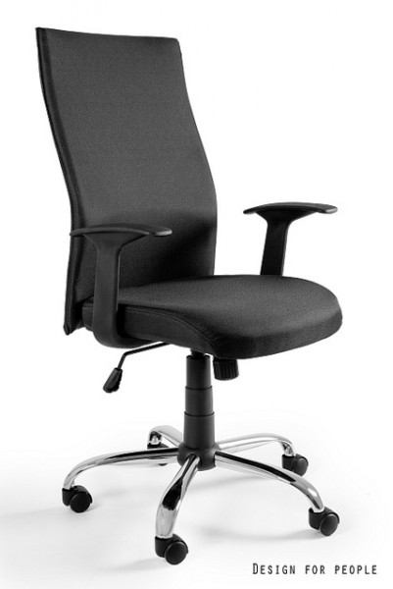

- Ławka 4 – osobowa - 1 szt.
- Na stalowej czarnej konstrukcji z wyraźnie profilowanymi siedziskami wykonanymi z trwałego estetycznego plastiku (polipropylen, odporność UV, łatwo zmywalny).
- Plastik (polipropylen, odporny na promienie UV) siedziska i oparcia posiada specjalną antypoślizgową strukturę.
- Ławka objęta jest 2 letnią gwarancją.
Zdjęcia poglądowe;

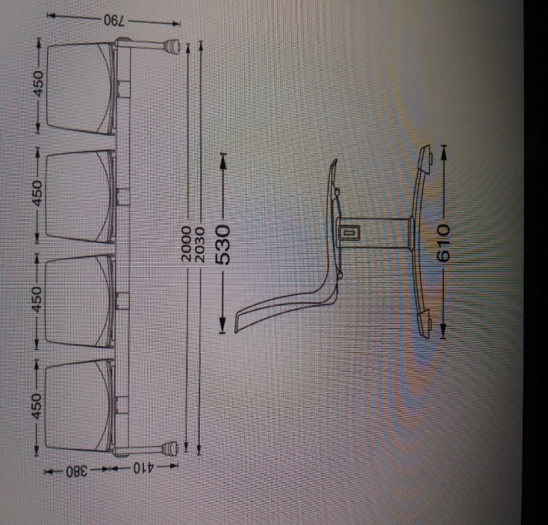

- Szafa aktowa z drzwiami żaluzjowymi – 2 szt.
Szerokość zewnętrzna 1000 x wysokość 1980 x głębokość zewnętrzna 450.
Ilość półek: 4 (przestawne co 25mm).
Korpus szafy wykonany z blachy stalowej w kolorze.. do ustalenia o gr. min. 0,6mm, max. 0,8mm, drzwi żaluzjowe z tworzywa sztucznego wsuwane w ściany boczne w kolorze ciemno szarym, zamykane zamkiem zatrzaskowym z dwoma kluczykami.

Zdjęcia poglądowe:
1000
450

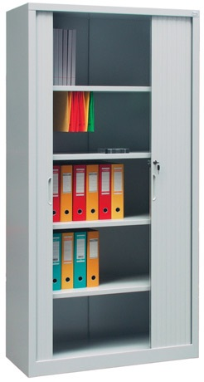
1980

Odcień mebli do uzgodnienia z Wykonawcą przed przystąpieniem do realizacji zamówienia.
Transport i montaż mebli w cenie zamówienia.
Gwarancja minimum 24 miesiące.

Zadanie nr 7: Dostawa mebli biurowych dla Szkoły Doktorskiej

Sekretariat
- Biurko z dostawką, 2 sztuki.
BIURKO NR 1.
Biurko o wymiarach: szerokość – 1600mm, głębokość – 800mm, wysokość – 730mm. Dostawka z prawej strony biurka wsuwana pod blat biurka (blat oparty na dostawce) z półką otwartą, obok blok 3 szuflad, za mim zamykaną szafka z podwójnymi drzwiczkami i jedną półką w środku. Półka otwarta, blok szuflad i otwierana szafka głębokości 400mm. Prowadnice do szuflad kulkowe blat szerokości.
Wymiary dostawki: szerokość – 2200mm, głębokość – 400mm, wysokość – ok. 730mm (dostosowana do wysokości biurka). Blat ok. 500mm szerokości.
Blat biurka pogrubiony.
Materiał – płyta dwustronnie laminowana o grubości min. 18mm, odporna na zarysowania i wilgoć, oklejona obrzeżem ABS 2mm.
Boki biurka i dostawki z tej samej płyty meblowej, blenda do samej podłogi.
Szafka i szuflady zamykane na klucz.
Uchwyty metalowe, kolor srebrny, matowy. Trzy wzory do wyboru.
Kolor mebli: orzech saleve.

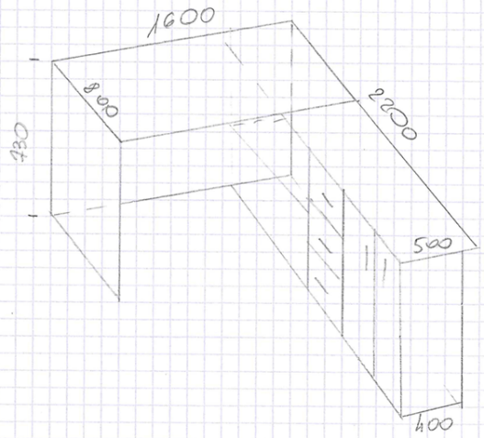

BIURKO NR 2 –lustrzane odbicie.

- Szafa aktowa, 2 sztuki.
Szafa aktowa dwuskrzydłowa, zamykana na klucz. Wymiary: szerokość 800mm, głębokość 420mm, wysokość 1900mm. W środku półki stałe, przestrzeń miedzy półkami na standardowy segregator (320mm).
Materiał – płyta dwustronnie laminowana o grubości min. 18mm, odporna na zarysowania i wilgoć, oklejona obrzeżem ABS 2mm.
Uchwyty metalowe, kolor srebrny, matowy. Trzy wzory do wyboru.
Kolor mebli: orzech saleve.
Zdjęcie poglądowe:
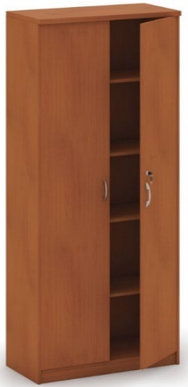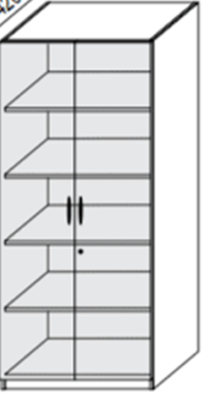

- Szafka pod drukarkę, 1 sztuka.
Szafka zamykana z półką stałą w środku, z podwójnymi drzwiczkami.
Wymiary: szerokość – 600mm, głębokość – 600mm, wysokość – 600mm.
Materiał – płyta dwustronnie laminowana o grubości min. 18mm, odporna na zarysowania i wilgoć, oklejona obrzeżem ABS 2mm.
Uchwyty metalowe, kolor srebrny, matowy. Trzy wzory do wyboru.
Kolor mebli: orzech saleve.
Zdjęcie poglądowe:
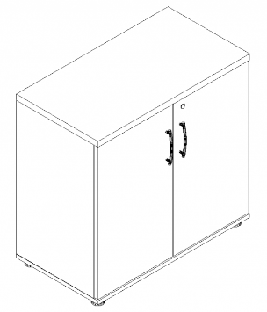

- Fotel obrotowy, 2 sztuki.
Fotel o wymiarach: siedzisko 450 x 490mm, wysokość całkowita 1100÷1200mm, wysokość podłokietników 670÷770mm.
Oparcie tapicerowane tkaniną membranową, w górnej części ekoskóra, podpórka części lędźwiowej kręgosłupa. Siedzisko tapicerowane tkaniną membranową. Podłokietniki regulowane z tworzywa sztucznego. Podstawa stalowa, chromowana, część jezdna wyposażona w kółka kauczukowe (przeznaczenie powierzchnie twarde typu parkiet, panele, terakota).
- mechanizm: TILT
- materiał: tkanina membranowa / siatka
- kolor: czarny
- kółka kauczukowe

Zdjęcie poglądowe:
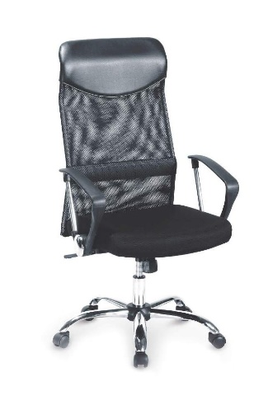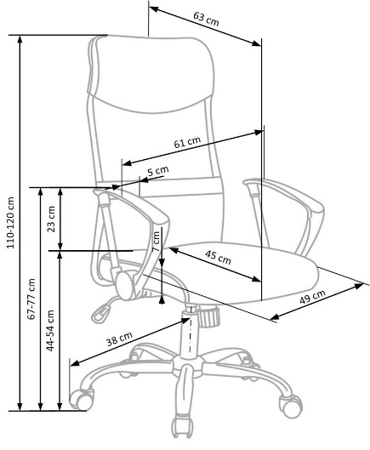

Gabinet.
- Szafa aktowa z nadstawką, 1 sztuka.
Szafa aktowa dwudrzwiowa o wymiarach: szerokość – 1675mm, głębokość – 500mm, wysokość – 2000mm. Drzwi zamykane na klucz. Półki stałe, przestrzeń między półkami na standardowy segregator.
Nadstawka dwudrzwiowa o wymiarach: szerokość – 16750mm, głębokość – 500mm, wysokość – 750mm. Drzwi zamykane na klucz.
Materiał – płyta dwustronnie laminowana o grubości min. 18mm, odporna na zarysowania i wilgoć, oklejona obrzeżem ABS 2mm.
Uchwyty metalowe, kolor srebrny, matowy. Trzy wzory do wyboru.
Kolor mebli: orzech saleve.
Zdjęcie poglądowe:
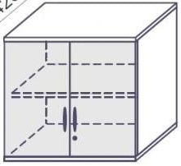
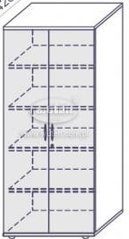

- Szafa aktowo - ubraniowa z nadstawką, 1 sztuka.
Szafa aktowo - ubraniowa o wymiarach: szerokość – 1675mm, głębokość – 500mm, wysokość – 2000mm. Drzwi przesuwne, zamykane na klucz. W części aktowej półki stałe, przestrzeń między półkami na standardowy segregator. Część ubraniowa z jedną półką u góry na całej szerokości. Pod półką drążek na wieszaki.
Nadstawka dwudrzwiowa o wymiarach: szerokość – 16750mm, głębokość – 500mm, wysokość – 750mm. Drzwi zamykane na klucz.
Materiał – płyta dwustronnie laminowana o grubości min. 18mm, odporna na zarysowania i wilgoć, oklejona obrzeżem ABS 2mm.
Uchwyty metalowe, kolor srebrny, matowy. Trzy wzory do wyboru.
Kolor mebli: orzech saleve.
Zdjęcie poglądowe:
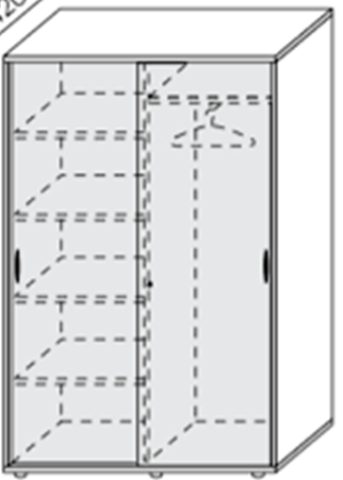

- Stół, 1 sztuka.
Stół o wymiarach: szerokość – 800mm, długość – 1400mm, wysokość – 760mm. Blat pogrubiony z płyty dwustronnie laminowanej o grubości min. 18mm, odpornej na zarysowania i wilgoć, okleina ABS 2mm. Stelaż ramowy metalowy. Rama wykonana z profilu o wymiarach 30x50mm, nogi o przekroju prostokątnym o wymiarach 70x30mm z regulacją poziomu.
Stelaż w kolorze srebrnym, chromowany.
Kolor blatu: orzech saleve.
Zdjęcie poglądowe:
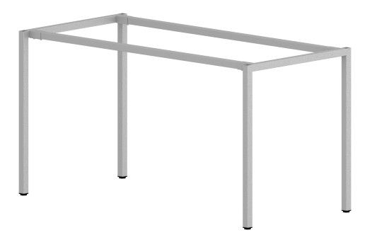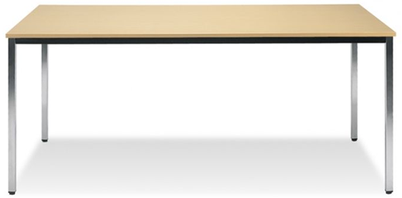

- Krzesło, 4 sztuki.
Krzesło o wymiarach jak na załączonym zdjęciu.
Oparcie tapicerowane tkaniną membranową, podpórka części lędźwiowej kręgosłupa. Siedzisko tapicerowane tkaniną membranową. Podłokietniki z tworzywa sztucznego. Podstawa stalowa, chromowana, zabezpieczenia stelaża z przeznaczeniem do powierzchni twardych typu parkiet, panele, terakota).
Zdjęcie poglądowe:
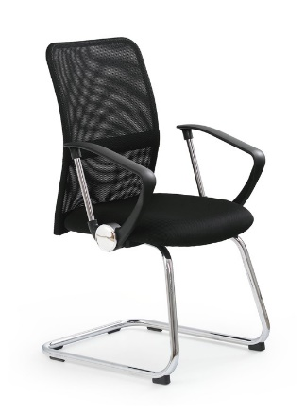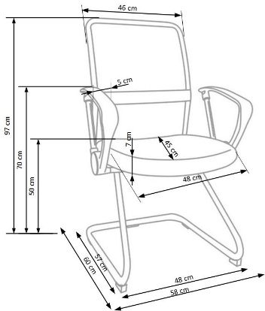

Sala Konferencyjna.
- Regał półzamknięty, 1 sztuka.
Regał o wymiarach: szerokość – 800mm, głębokość – 420mm, wysokość – 2000mm. Górna część z półkami stałymi, dolna z podwójnymi drzwiczkami zamykana na klucz, jedna półka stała w środku.
Materiał – płyta dwustronnie laminowana o grubości min. 18mm, odporna na zarysowania i wilgoć, oklejona obrzeżem ABS 2mm.
Uchwyty metalowe, kolor srebrny, matowy. Trzy wzory do wyboru.
Kolor mebli: orzech saleve.

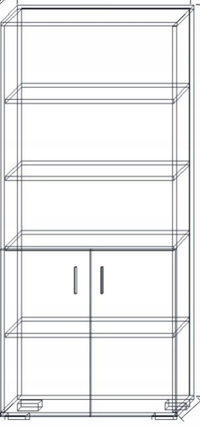

- Komoda, 1 sztuka.
Komoda o wymiarach: szerokość – 1800mm, głębokość – 420mm, wysokość – 1200mm. W szafkach otwieranych po dwie półki stałe. W części otwartej półki stałe rozmieszczone proporcjonalnie do półek znajdujących się w zamykanych szafkach.
Materiał – płyta dwustronnie laminowana o grubości min. 18mm, odporna na zarysowania i wilgoć, oklejona obrzeżem ABS 2mm.
Uchwyty metalowe, kolor srebrny, matowy. Trzy wzory do wyboru.
Kolor mebli: orzech saleve.
Zdjęcie poglądowe:
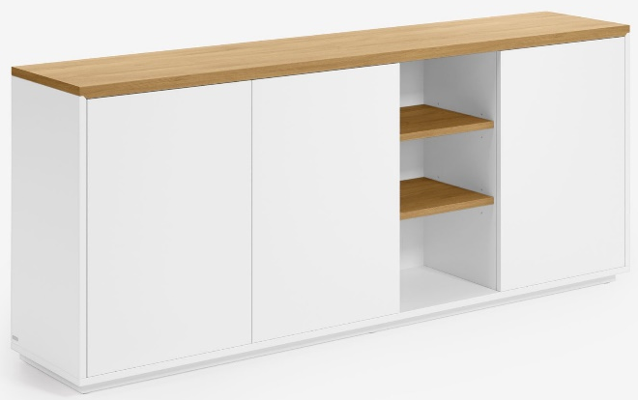

- Stół konferencyjny, 1 sztuka.
Stół konferencyjny o wymiarach: szerokość – 4000mm, długość – 1600/1200mm, wysokość – 760mm.
Blat i podpory (3 sztuki) pogrubione z płyty dwustronnie laminowanej o grubości min. 18mm, odpornej na zarysowania i wilgoć, okleina ABS 2mm.
Kolor mebli: orzech saleve.
Zdjęcia poglądowe:
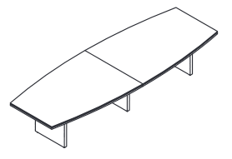

- Fotel obrotowy, 20 sztuk.
Fotel o wymiarach: siedzisko 580 x 560mm, wysokość całkowita 920÷10200mm, wysokość podłokietników 470÷570mm.
- mechanizm: TILT
- materiał: tkanina membranowa / siatka
- kolor: czarny
- kółka kauczukowe
Zdjęcie poglądowe:
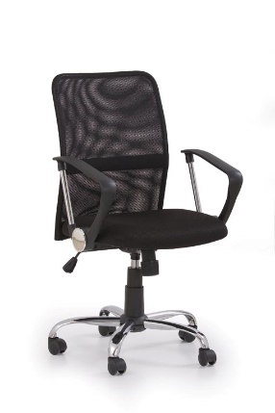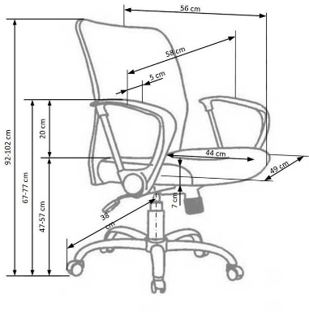

- Szafa aktowa, 2 sztuki.
Szafa aktowa dwudrzwiowa o wymiarach: szerokość – 1200mm, głębokość – 500mm, wysokość – 2000mm. Drzwi zamykane na klucz. W części aktowej półki stałe, przestrzeń między półkami na standardowy segregator.
Materiał – płyta dwustronnie laminowana o grubości min. 18mm, odporna na zarysowania i wilgoć, oklejona obrzeżem ABS 2mm.
Uchwyty metalowe, kolor srebrny, matowy. Trzy wzory do wyboru.
Kolor mebli: orzech saleve.
Transport i montaż mebli w cenie.
Po podpisaniu umowy, a przed realizacją zamówienia, pomiar mebli wykonany przez wykonawcę.
Gwarancja – 24 miesiące.

Część II
- Wymiana blatów kuchennych.
Blat złożony z dwóch części, dłuższa o wymiarach: długość – 1500mm, szerokość - 600mm, z wycięciem na zlewozmywak jednokomorowy z opiekaczem. Druga część o wymiarach: długość – 1330mm, szerokość – 400mm.
Blat grubości 35 – 40mm, połączone listwą kątową do blatów. Materiał blatu – płyta laminowana, odporna na chemikalia, wysoką i niską temperaturę, zarysowania.
Blat w kolorze ciemniejszym, kontrastującym z kolorem frontów szafek. Kolorystyka do uzgodnienia wg wzornika wykonawcy. Co najmniej cztery wersje kolorystyczne.

Zdjęcie poglądowe:
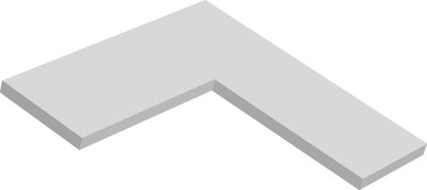

- Wymiana frontów meblowych.
Wymiana frontów meblowych, do szafek z drzwiami otwieranymi, o następujących wymiarach:
- 600x710 mm – 1 sztuka
- 475x710 mm – 1 sztuka
Wymiana frontów do szuflad o wymiarach:
- 695x140 mm – 1 sztuka
- 695x283mm – 2 sztuki

- Szafki kuchenne, 3 sztuki.
Szafki o wymiarach:
- szerokość – m 450, wysokość – 600mm, głębokość – 300mm – 2 sztuki
- szerokość – m 600, wysokość – 600mm, głębokość – 300mm – 1 sztuka
Szafki wykonane z płyty …….
W szafce podwójnej półka stała. W pojedynczej dociekacz na naczynia.
Zdjęcie poglądowe:
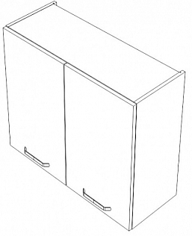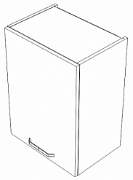

Wszystkie front wykonane z płyty podwójnie laminowanej o brubości18mm, oklejone obrzeżem ABS 2mm.
Fronty w tonacji jasnej z lekką strukturą drewna. Kolorystyka do uzgodnienia wg wzornika wykonawcy. Co najmniej cztery wersje kolorystyczne. Uchwyty w kolorze srebrnym, metalowe, trzy kolory do wyboru.
Transport i montaż mebli w cenie.
Po podpisaniu umowy, a przed realizacją zamówienia, pomiar mebli wykonany przez wykonawcę.
Gwarancja – min. 24 miesiące.

